蔡佳宏  资深律师·上海  +86 21 2208 1074  jiahong.cai@fangdalaw.com | 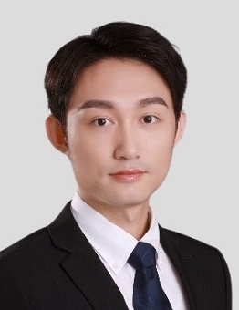
执业领域
蔡佳宏律师专长为公司并购、外商投资、数据合规和一般公司法务。尤其在中日之间的投资案件、数据合规及日资公司法务等方面拥有丰富经验。

近期代理的主要案件
公司并购、外商投资
- 代表日本某知名金属制品厂商为其出售在国内的合资公司股权提供法律服务，该项目涉及上市公司重大资产重组、经营者集中申报、国有产权交易等流程
- 代表日本某食品商社为其收购一家食品生产企业提供法律服务
- 代表海立股份为其收购马瑞利全球汽车空调相关资产和业务的项目提供法律服务
- 代表一家知名电商平台投资日本某男士护肤品牌提供法律服务
- 代表日本某知名制造企业为其出售一家汽车零部件合资公司的股权提供法律服务
- 代表日本某综合商社为其投资一家咖啡豆烘焙商的项目提供法律服务
- 代表日本某综合商社为其投资一家AI技术研发企业的项目提供法律服务
- 代表日本某综合商社为其在国内的合资公司与其合资方的吸收合并项目提供法律服务
- 代表日本某综合商社为其投资一家新能源汽车电池梯次利用企业的项目提供法律服务
数据合规
- 为日本某知名汽车研发企业提供数据合规的法律服务，涉及自动驾驶路测数据收集方案、数据出境合规方案、内部数据合规制度构建、数据共享和研发合作等事项
- 为日本某知名汽车厂商提供车联网服务的数据合规法律服务
- 为日本某知名生活方式品牌提供数据核查、APP个人信息处理合规分析、隐私政策审阅等法律服务
- 为日本某知名汽车零部件厂商提供自动驾驶路测数据收集、个人信息和重要数据保护的法律服务
- 为国内某知名即时通讯软件在日本上线的项目提供数据合规方面的法律服务
- 为日本某知名家居零售企业提供数据核查的法律服务
- 为日本某综合商社的IoT、智慧农业等项目提供数据合规方面的法律服务
- 为日本某知名制造企业的物流解决方案项目提供数据合规方面的法律服务
- 为多家日资企业提供员工个人信息保护、内部个人信息保护规则制定、数据出境、网络安全等级保护相关的法律服务
其他
- 协助一家领先的日本化工企业处理其与中国合资方之间的竞业限制和公司治理争议
- 为一家领先的日本药企在中国的药品临床试验项目提供法律服务
- 协助一家日本知名食品厂商处理派驻员工的个人所得税缴纳争议
- 协助日本某综合商社退出多家国内的汽车4S店
教育背景
- 南京大学法学院，法学学士，2013
- 京都大学法学研究科 ，法学硕士，2016
执业资格
- 中华人民共和国执业律师
工作语言
- 中文
- 日文
- 英文
职业背景
- 蔡佳宏律师于2016年加入方达律师事务所。

